- 阜阳师范学院国培计划项目
工作简报
2017第2期
继续教育中心 编 2017年12月9日
本期导航： 名师风采
学员剪影
学员心得
曾淑娟，清河路第一小学副校长，中学高级教师，安徽省特级教师，安徽省模范教师，安徽省教坛新星，阜阳市首届名师，阜阳市小学语文教学研究会副秘书长，阜阳市小学语文兼职教研员，安徽省小学语文教学研究会理事，安徽省小学语文讲师团成员，阜阳市高级职称评委会评委。曾担任安徽省第三届“教坛新星”评委，安徽省“品德”学科优质课大赛评委 ，安徽省多媒体教学大赛评委，全国“发展与创新课题研讨会”评委。多篇论文在各级各类论文评比中获奖或在教研杂志上发表。曾老师在国培项目的课堂里，为学员解疑答惑，深受学员爱戴。课后，所有学员都表示获益匪浅。
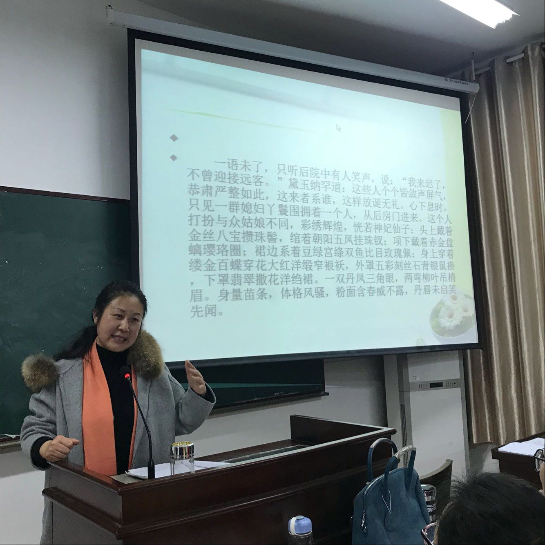
曾老师在认真授课
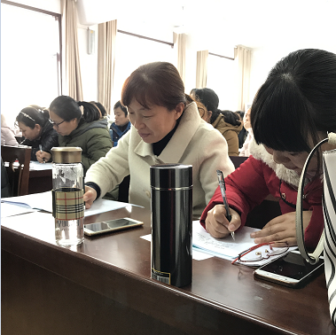 学员们在认真记录知识点
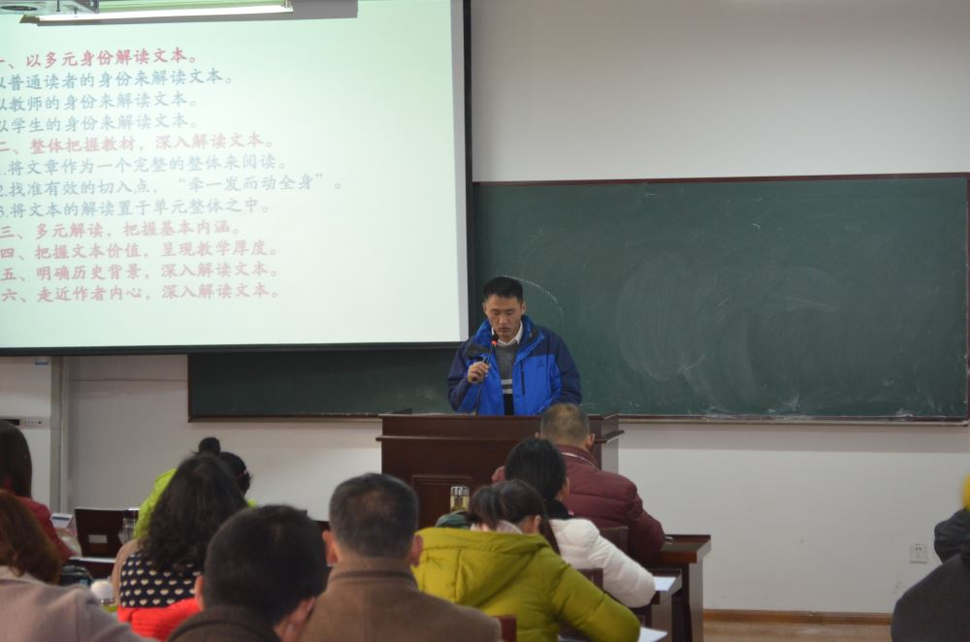
徐颢讲师生动讲解小学语文教学示范
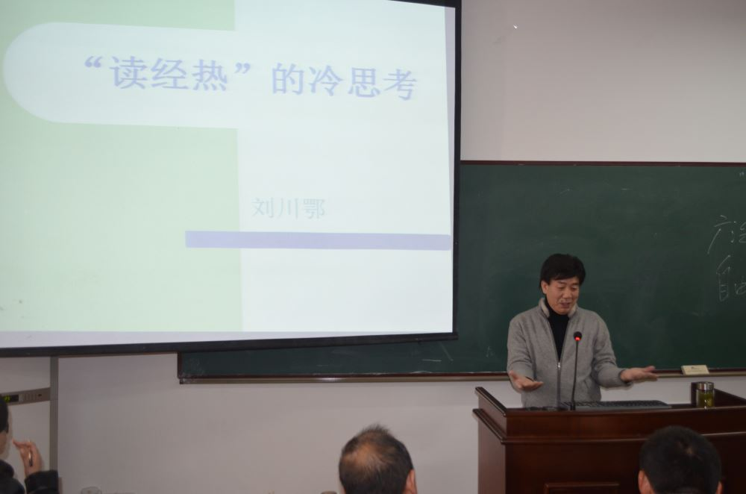

刘川鄂博导在精彩的讲解读经热的冷思考

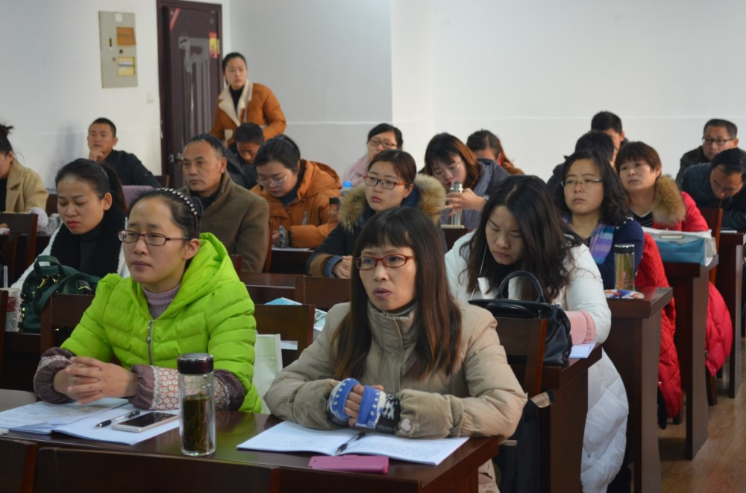
学员也是如此认真聆听，希望有所提高

学员心得
赵培培
今天下午是阜阳市清河路一小学的一位特级教师，曾淑娟老师给我们上的课，我一见到曾老师就觉得这位老师好温柔啊，不仅声音好听而且年轻美丽。曾老师说她从教有31年了，从老师的相貌和身材根本看不出岁月留下的痕迹。我想是因为曾老师的心态年轻，与孩子在一起永远要保持一颗童心、年轻的心。
这节课让我印象最深的就是如何正确把握语文教育的特点。 首先是重视语文课程的熏陶感染作用，注重教学内容的价值取向；其次是语文教育应尊重学生在学习中的独特体验；然后是注重在语文实践中培养学生的语文实践能力，不刻意追求语文知识的系统和完整；最后是在教学中尤其要重视培养良好的语感和整体把握能力。要想培养语感至关重要的是读，多朗读，读着读着就能体会出作者表达的含义。

语文课堂教学创新点滴
徐成成
今天聆听了阜阳中心校特级教师王小红老师的课如冬日暖阳、夏日微风荡漾心头。王老师为我们解答了拼音、识字、写字、词语等有关方面的知识，应如何教给学生。让我才知道原来课堂可以如此教。特别是今年带一年级课，对于啥都不懂的孩子，我该如何把知识装进他们的脑袋里。特别是拼音教学，有的儿歌我从上学时就开始要用，现在还在唱。我也一样，但对于有这儿歌我为像王老师那样改变了一点。如小鱼见了j q x，挖去两眼不用写，我当时授课时也觉得很难听，我改成了省去两点不用写，和王老师不谋而合！
王老师这节课对于拼音教学中学习以多种游戏形式进行授课，特别是自己创造了很多游戏模式，既符合儿童心理的特点，又调动了孩子的兴趣和求知欲一举两得，孩子愿意倾听，老师教的也有兴致，这个方法真好！活泼多样的教学模式，能增强学生识字的趣味性。运用多种方法让学生在兴趣盎然中识字，巩固知识，达到学用结合。
我对王老师介绍自己执教的一节课公开课中，对惩字的授课让我至今都记忆犹新，她为了让学生记住自编儿歌：一撇恨，一撇怒，一问公正在何处？有公正吗？没有只能放心底。教授这个字。我想当老师授要这个字肯定会在孩子们的心中荡起热爱祖国的涟漪的。如果王老师课前不静心准备，不走进文本会有这么震撼人们心灵的场面吗？答案是肯定的，一个好老师的课堂就应如此，让自己走进文本，让孩子领会文本。

培训心得
滁州市定远县民族学校 高志芳
今天聆听了几位老师的课，我受益匪浅。郝老师详细地阐述了阅读教学的问题与对策。在当前的阅读教学中存在着年段目标不明确和教学内容过多的问题。眉毛胡子一把抓，不能突出重点。让学生和老师都迷失在阅读教学中，忘了阅读的根本目的。作文教学是语文教学的重中之重，也是老师、学生最头疼的问题。聆听了宋老师的一席话，我豁然开朗。渗透写作的目的意识与读者意识，激发学生的写作兴趣，才是学生写好作文的前提和关键。对学生的作文要多加欣赏，以欣赏替代指责和批评。
检查和纠正错误而得以发展的机会。教师“全批全改”作文，还会导致部分学生养成依赖思想，认为检查和批改是教师的事，从而不愿动脑思考。当转向作文“粗批助改”频道时，我们的中小学作文教学，便走上了作文3.0时代。如果说，作文1.0时代关注的是教师教什么怎么教；作文2.0时代关注的是学生为何写，怎么写；那作文3.0时代关注的则是学生自我评价与自我修改能力的提升。
2017国培教学心得
学员：黄咏梅
过第一天的课程学习，感悟多，感触深。今天主讲的老师课上的非常精彩，百听不厌。郭老师用质朴的语言强调师风师德，让我明白“百年大计，教育为本；教育大计，教师为本；教师大计，师德为本”。宋老师在讲小学语文教学的困境与突围时，语言风趣，贴近生活，崇尚让学生顺意写作，多鼓励表扬学生，课特别精彩。郝老师的讲座同样好，讲到阅读教学存在的问题时很切合实际，直接点到我们语文教学中常犯的失误，语文富有感染力，入情入心，受益匪浅！
真正的名师，教学涵养达到了一个高层次，他们可以牵着文章走，我还处在被文章牵着走的阶段，还好我在积累的路上乐此不疲。

报送：教育部项目办、省教育厅项目办、 省中小学教师继续教育中心、校领导

